**Московский авиационный институт**

**(национальный исследовательский университет)**

**Институт информационных технологий и прикладной математики**

**Кафедра вычислительной математики и программирования**

Лабораторная работа №5

«Численное решение уравнений с частными производными параболического типа»

Вариант №1

Студент: Борков И.С.

Группа: М8О-409Б-19

Руководитель: Пивоваров Д.Е.

Оценка: ______________

Дата: 28.12.2022

**Москва 2022**

**Лабораторная работа №5**

Численное решение уравнений с частными производными параболического типа. Понятие о методе конечных разностей. Конечно-разностные схемы.

**Задача**

Используя явную и неявную конечно-разностные схемы, а также схему Кранка - Николсона, решить начально-краевую задачу для дифференциального уравнения параболического типа. Осуществить реализацию трех вариантов аппроксимации граничных условий, содержащих производные: двухточечная аппроксимация с первым порядком, трехточечная аппроксимация со вторым порядком, двухточечная аппроксимация со вторым порядком. В различные моменты времени вычислить погрешность численного решения путем сравнения результатов с приведенным в задании аналитическим решением U(x, t) . Исследовать зависимость погрешности от сеточных параметров τ, h.

**Описание метода**

Рассматривается решение уравнения теплопроводности с граничными условиями второго рода на обоих концах интервала, т.е. рассматривается следующая задача:



Для решения такой задачи применяют метод конченых разностей. Для этого вводят понятие разностной сетки



с пространственным шагом h и шагом по времени τ.

Введём понятие сеточной функции. Сеточной функцией называют следующее отображение целых аргументов j и k:

Затем происходит аппроксимация производной по времени и второй производной по пространству.

Если аппроксимировать вторую производную по пространству на нижнем временном слое, то получим **явную** конечно-разностную схему.

Явная конечно-разностная схема:

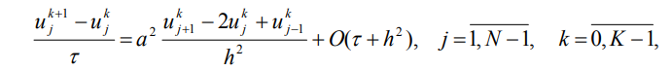

где для каждого j-го уравнения неизвестна только одна величина , которая может быть явно выражена из этого уравнения:



Для устойчивости данной схемы накладывается ограничение на σ: σ <= 1/2.

Если аппроксимировать производную по пространству на верхнем временном слое, то получим **неявную** конечно-разностную схему

Неявная схема:

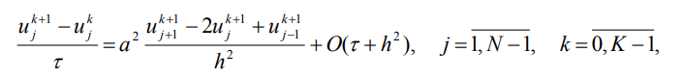

где для нахождения сеточной функции на верхнем временном слое необходимо решать СЛАУ с трёхдиагональной матрицей:

**Явно-неявная** конечно-разностная схема имеет следующий вид:

где 0ϴ1.

При ϴ = 0 получается явная схема, при ϴ = 1 – неявная, при ϴ = 1/2 - схема Кранка-Николсона.

Здесь так же, как и в неявной схеме для нахождения на каждом шаге необходимо решать СЛАУ с трёхдиагональной матрицей.

Шаблоны трёх схем:

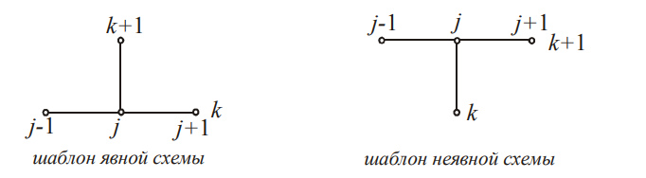

Шаблон схемы Кранка-Николсона:

**Аппроксимация граничных условий**

Рассмотрим 3 способа аппроксимации граничных условий 2Т1П, 3Т2П, 2Т2П.

Двухточечная, с первым порядком:

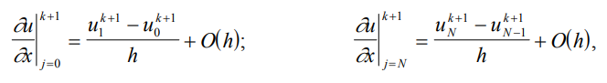

Трёхточечная, со вторым порядком:

При использовании неявной и явно-неявной схемы СЛАУ теряет трёхдиагональность, поэтому сначала необходимо привести СЛАУ к трёхдиагональному виду линейной комбинацией первой строки со второй, предпоследней с последней.

Двухточечная, со вторым порядком:

Для того, чтобы получить эти формулы для начала раскладывают в ряд Тейлора в окрестности x = 0 и в окрестности x = l:

Далее берут информацию из исходного уравнения, выражая оттуда вторую производную и подставляя это выражение, получают:

**Вариант**

, ,



.

Аналитическое решение: .

**Результат работы программ**

Точное решение

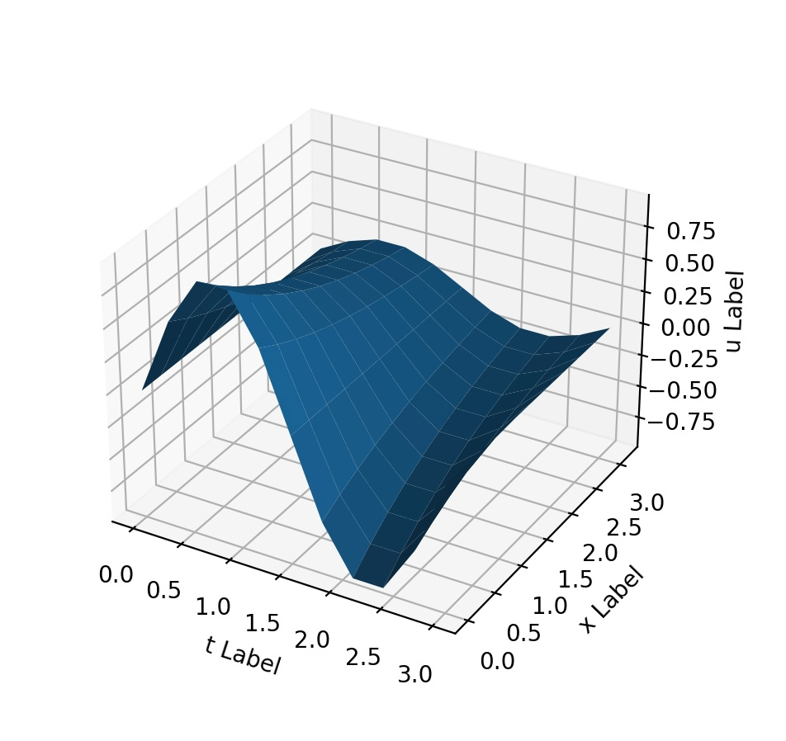

Явный метод

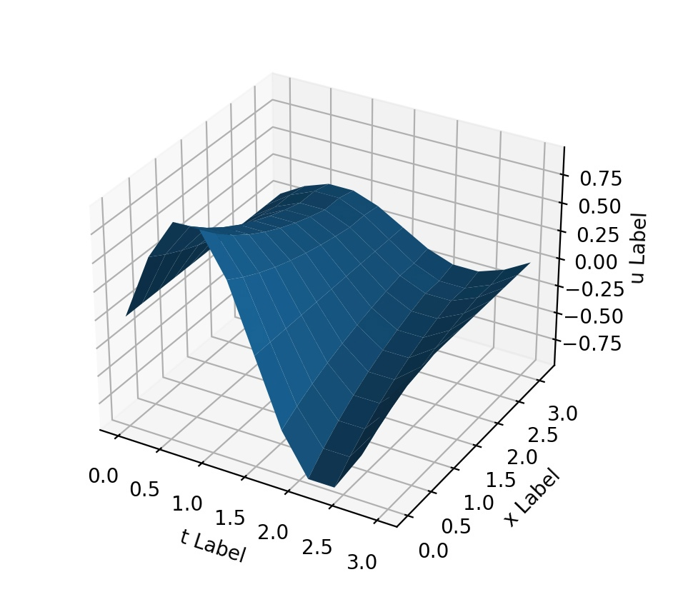

Неявный метод

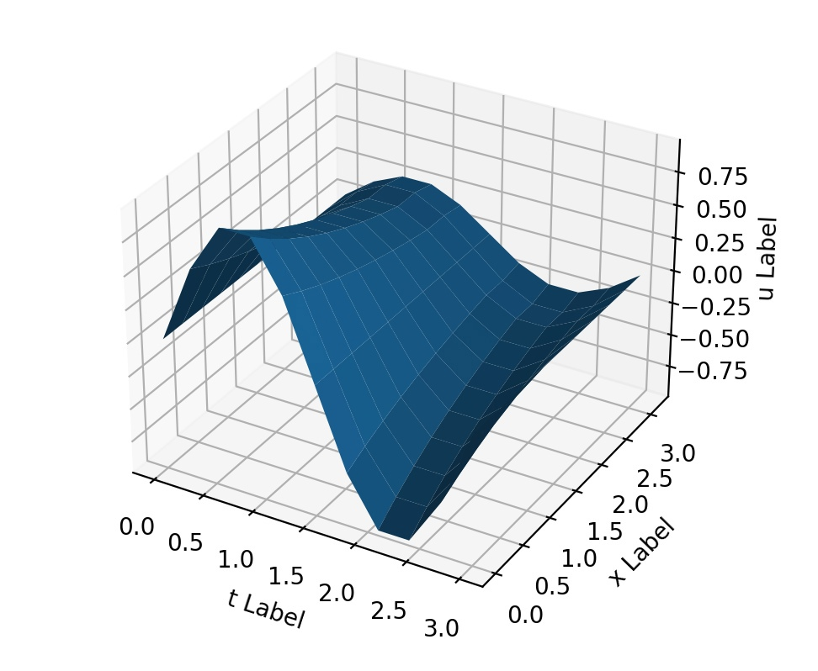

Явно-неявный метод

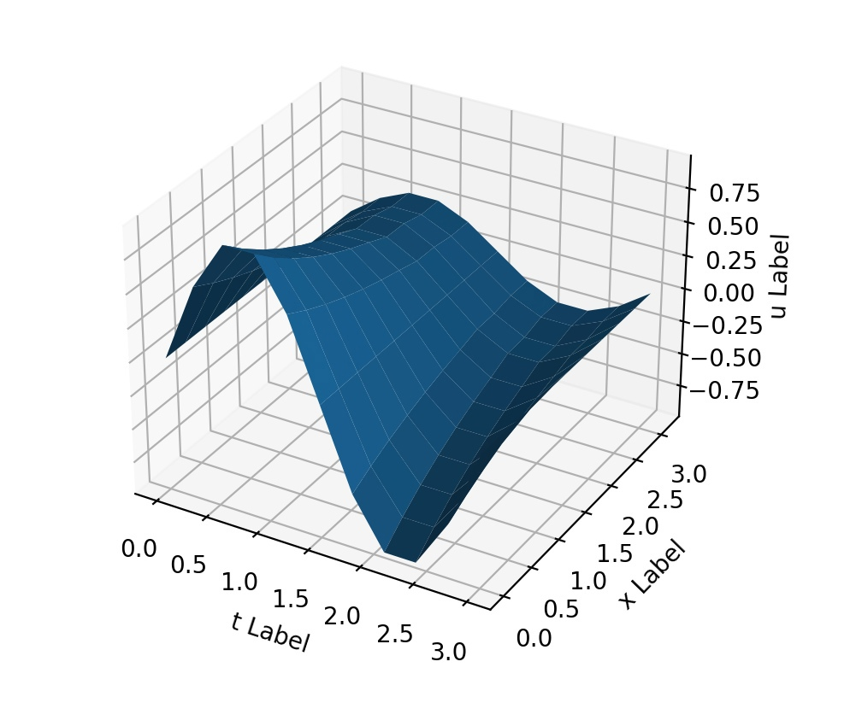

Для визуализации данных написал программку на питоне. Руби так не умеет.

При больших значениях разбиения N ошибка методов растёт, но руби оказался очень плох в вычислениях на больших массивах данных, и приводить ошибку нет особого смысла, больше я на нём ничего не писал. В коде питон-программы можно увидеть точные значения вычислений для различных методов.

**Код программ**

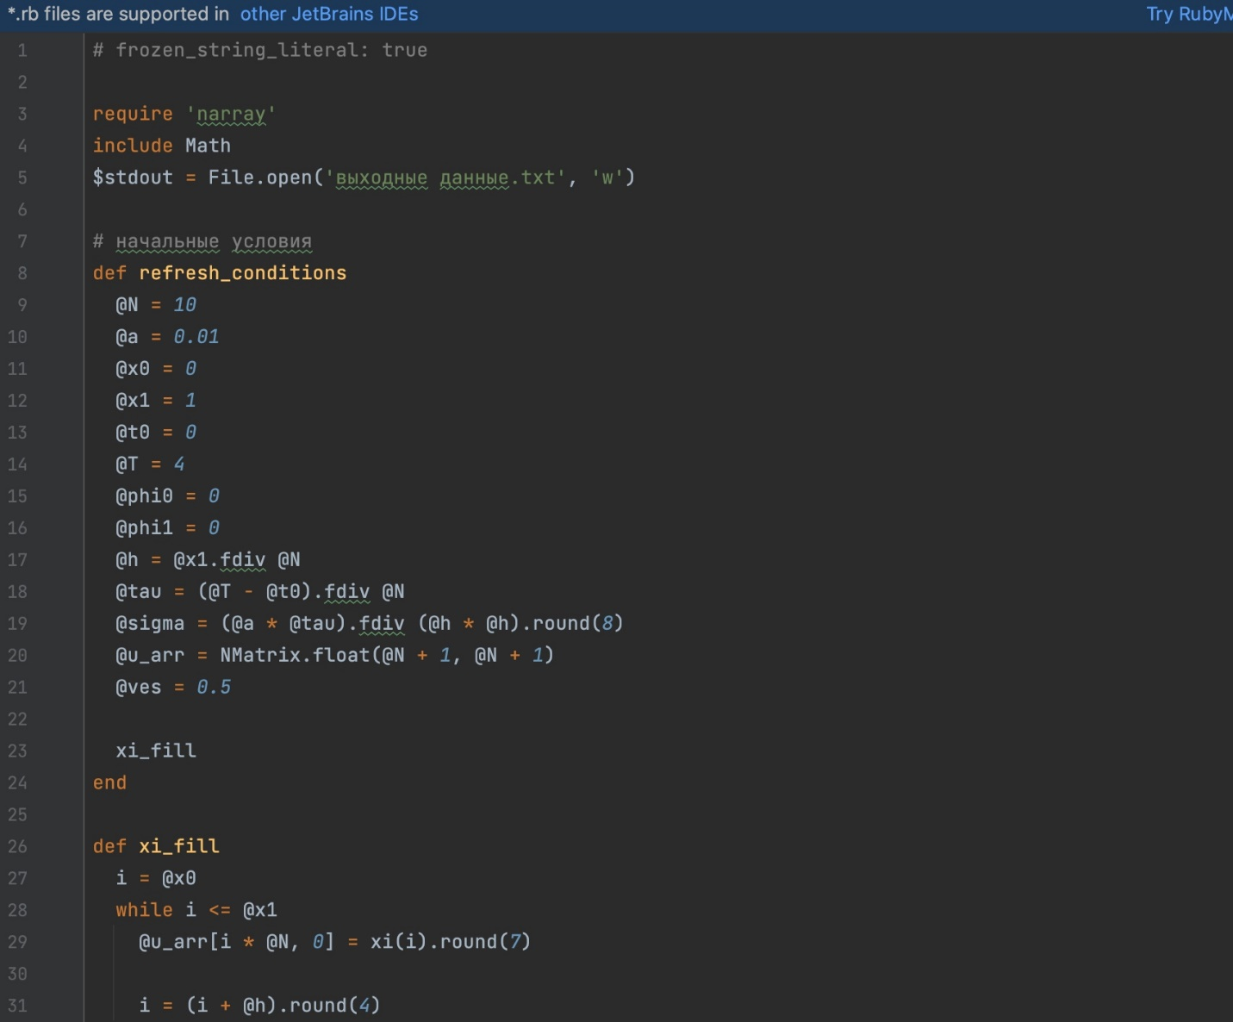 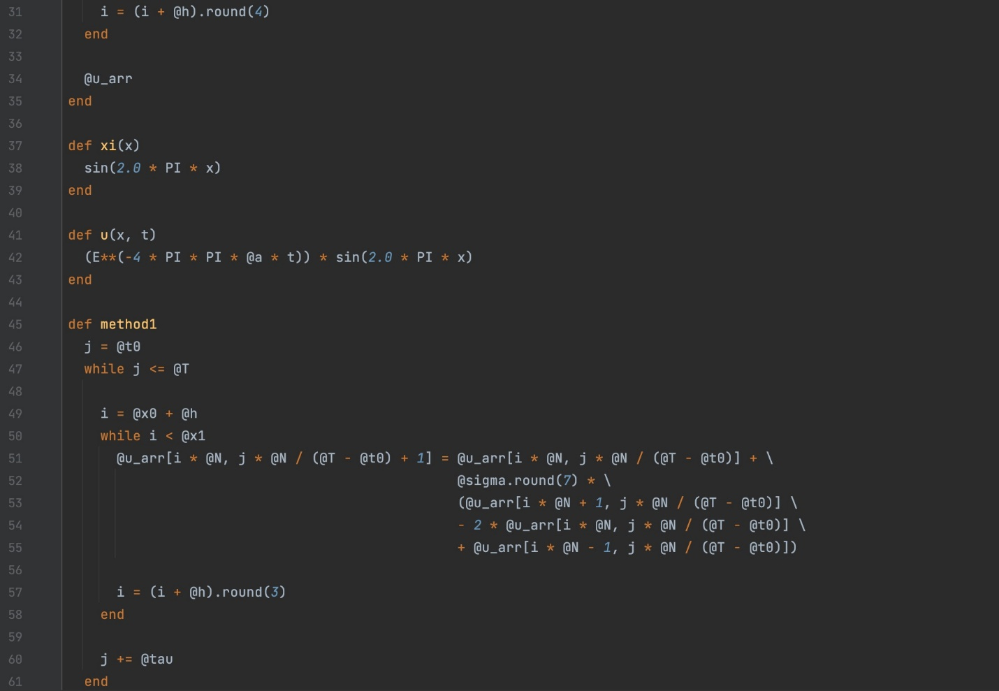 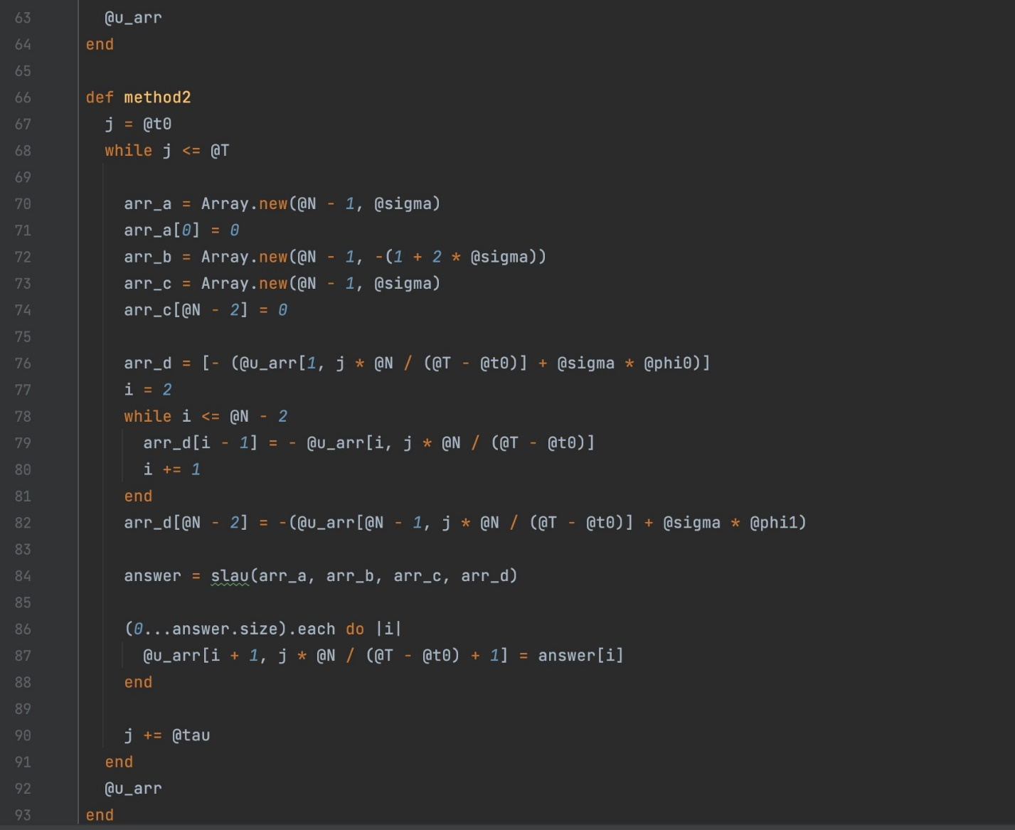 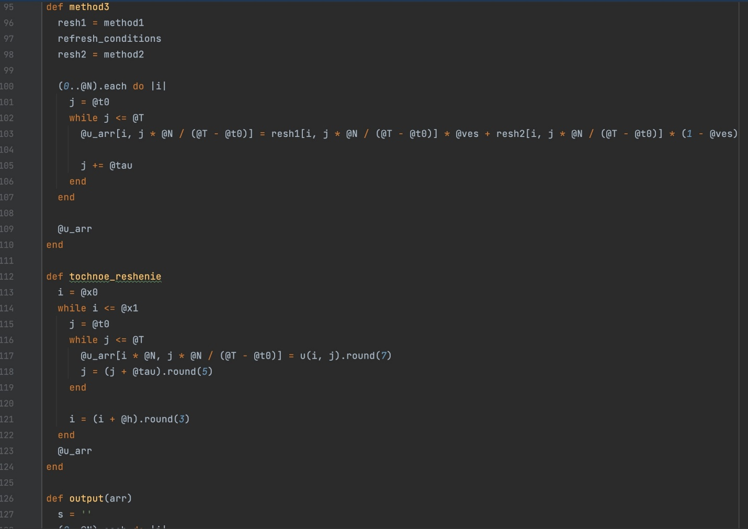 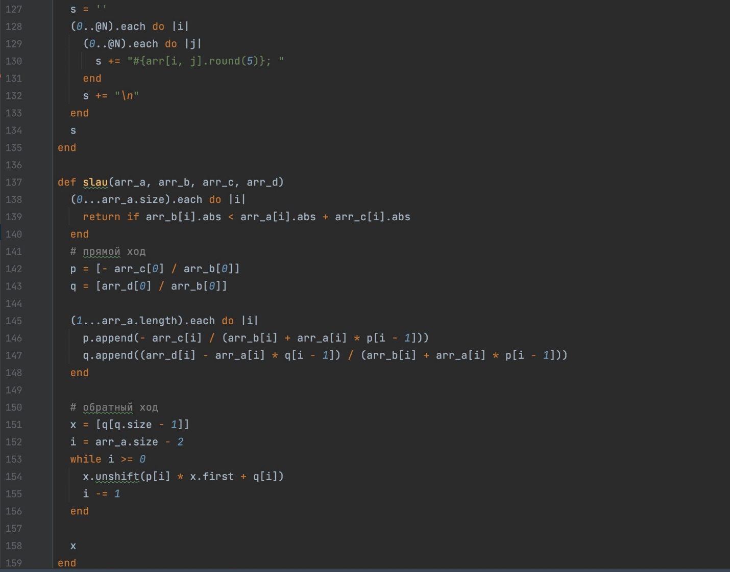 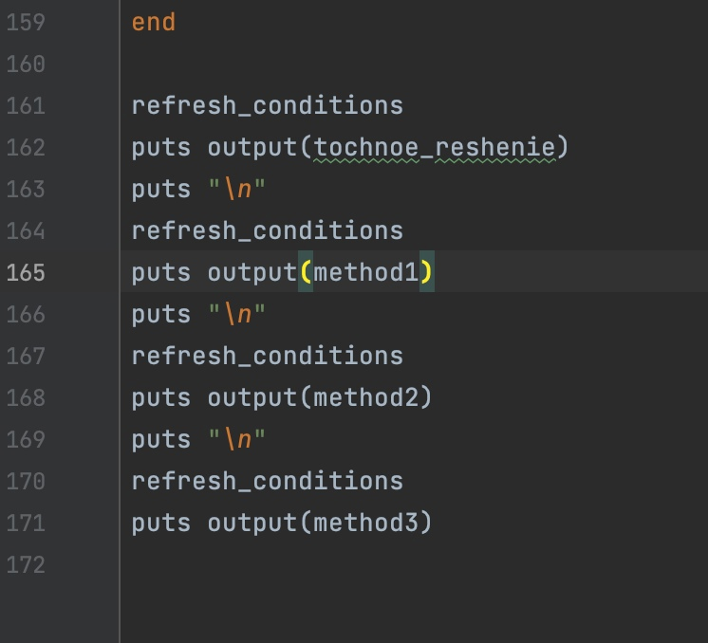 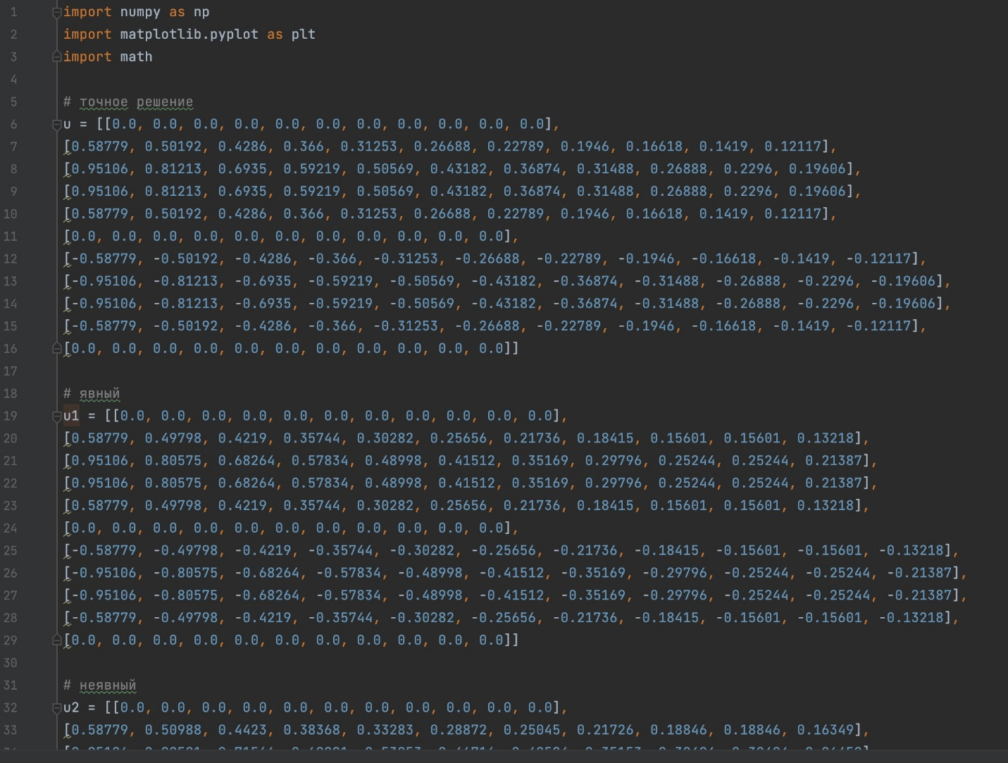 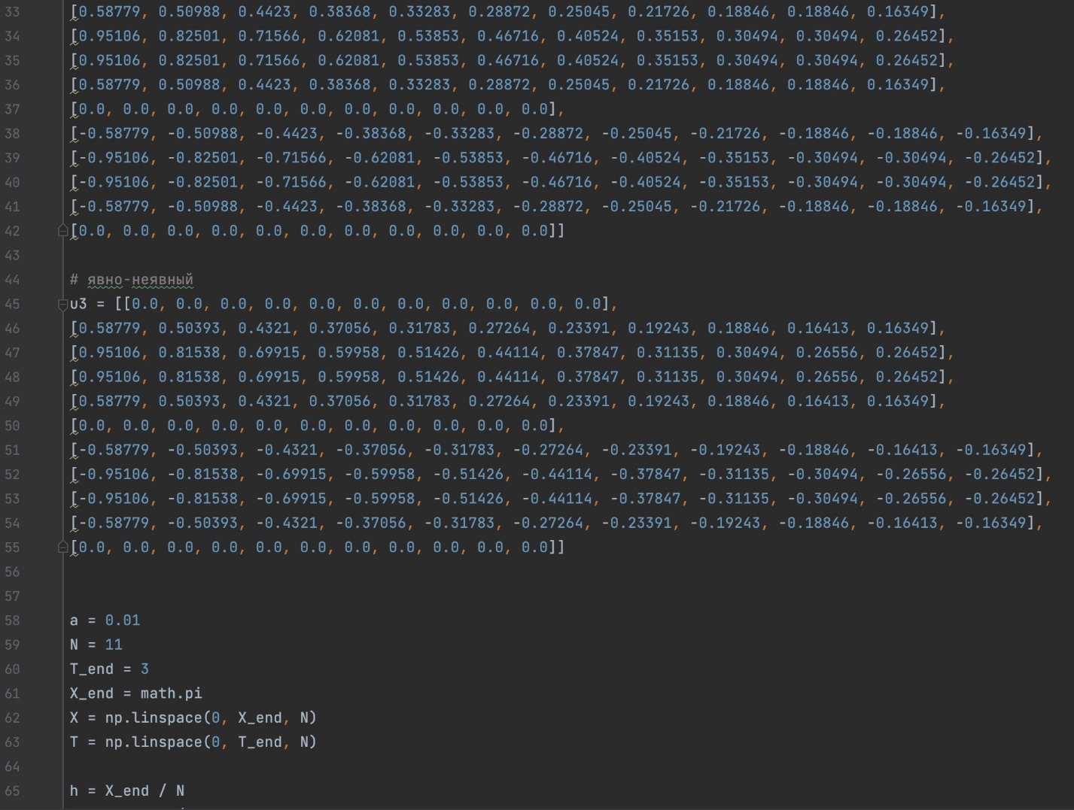 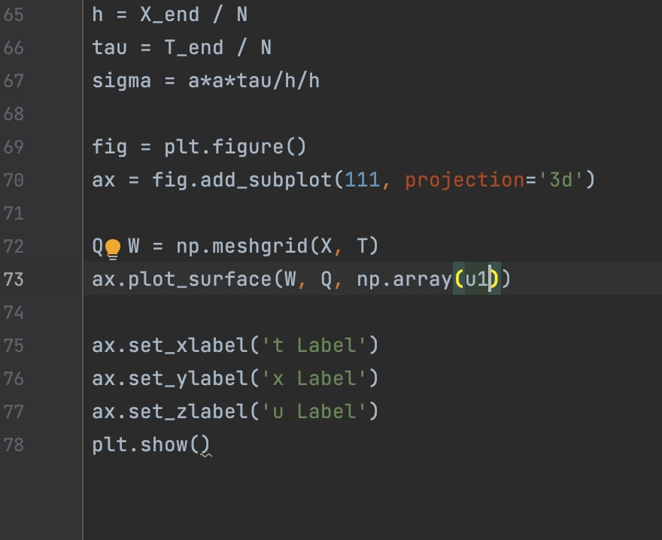

**Выводы**

В данной работе реализована явная и неявная конечно-разностные схемы, а также схема Кранка – Николсона для решения начально-краевую задачу для дифференциального уравнения параболического типа. Осуществлена реализацию трех вариантов аппроксимации граничных условий, содержащих производные: двухточечная аппроксимация с первым порядком, трехточечная аппроксимация со вторым порядком, двухточечная аппроксимация со вторым порядком.